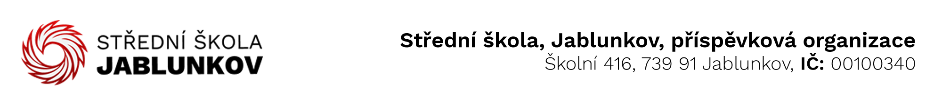

IČ: 00100340 Komerční banka Frýdek – Místek
DIČ: CZ00100340 číslo účtu: 32436781/0100
E-mail pro zasílání faktur : sosps@po-msk.cz

Objednávka č. : 100/2/23
Dodavatel:
ALFA 3, s.r.o.
Husova 247
538 54 Luže
IČ: 42228123
DIČ: CZ42228123

Objednáváme u Vás toto zboží (službu):

- 35ks šatní skříně
(12ks RAL 5012, 12ks RAL 6024, 11ks RAL 2004)
- 35ks spojovací materiál pro spojení skříní do bloků
- 2ks klíč centrální
- 140ks vanička plastová
- 3ks náhradní dveře pro Z šatník bez zámků
(RAL 5012, RAL 6024, TAL 2004)
- Doprava
Cena celkem včetně DPH: 303 940,07 Kč

Způsob úhrady: bankovním převodem
V Jablunkově dne 06.11.2023
Vyřizuje: Bc. Zuzana Klimšová .......................................
(podpis)

